**Aufgabe-1: XML**

Christoph Jungbauer, Daria Liakhovets, Stefan Kostelecky

**Dataset**

Zum Einsatz kommt das Dataset der Erwerbstätigkeit in der Steiermark 2017: <https://www.data.gv.at/katalog/dataset/e81dc3c6-cf98-43ca-848d-66a8eb1b61ef>

Die Daten stammen von Bundesanstalt Statistik Österreich, die Datei kann als CSV Datei heruntergeladen werden. Folgende Attribute sind darin enthalten:

|  |  |
| --- | --- |
| NUTS1 | NUTS1-Region (AT2=Südösterreich) |
| NUTS2 | NUTS2-Region (AT22=Steiermark) |
| NUTS3 | NUTS3-Region  (AT221=Graz; AT222=Liezen; AT223=Östliche Obersteiermark;  AT224=Oststeiermark; AT225=West- und Südsteiermark;  AT226=Westliche Obersteiermark) |
| DISTRICT_CODE | Bezirkskennzahl |
| DISTRICT_NAME | Name des Bezirks |
| LAU_CODE | Gemeindekennzahl |
| LAU_NAME | Name der Gemeinde |
| NON_SELF_EMPL_M | unselbständig Beschäftigte Männer |
| SELF_EMPL_M | Selbständige und mithelfende Familienangehörige Männer |
| TEMP_ABSENT_M | Temporär von der Arbeit abwesend Männer |
| EMPL_TOTAL_M | Erwerbstätige Gesamt Männer |
| NON_SELF_EMPL_W | unselbständig Beschäftigte Frauen |
| SELF_EMPL_W | Selbständige und mithelfende Familienangehörige Frauen |
| TEMP_ABSENT_W | Temporär von der Arbeit abwesend Frauen |
| EMPL_TOTAL_W | Erwerbstätige Gesamt Frauen |
| NON_SELF_EMPL_TOTAL | unselbständig Beschäftigte Gesamt |
| SELF_EMPL_TOTAL | Selbständige und mithelfende Familienangehörige Gesamt |
| TEMP_ABSENT_TOTAL | Temporär von der Arbeit abwesend Gesamt |
| EMPL_TOTAL | Erwerbstätige Gesamt REF_DATE |

Die Daten werden jährlich aktualisiert, der Character Set Code ist ISO-8859-1.

**Struktur der XML-Datei definieren und mit SQL/XML Abfrage in einer RDBMS eine XML-Datei herstellen**

Als nächster Schritt erfolgt die Installation von MSSQL für die Konvertierung in XML. SQL/XML ist Teil 14 der Structured Query Language (SQL)-Spezifikation. Zusätzlich zu den traditionellen vordefinierten SQL-Datentypen wie NUMERIC, CHAR, TIMESTAMP, ... führt sie den vordefinierten Datentyp XML mit Konstruktoren, … zusammen und erlaubt Daten in xml zu transformieren.sql[1]

Die Administration erfolgt über das SQL Server Management Studio:[2]

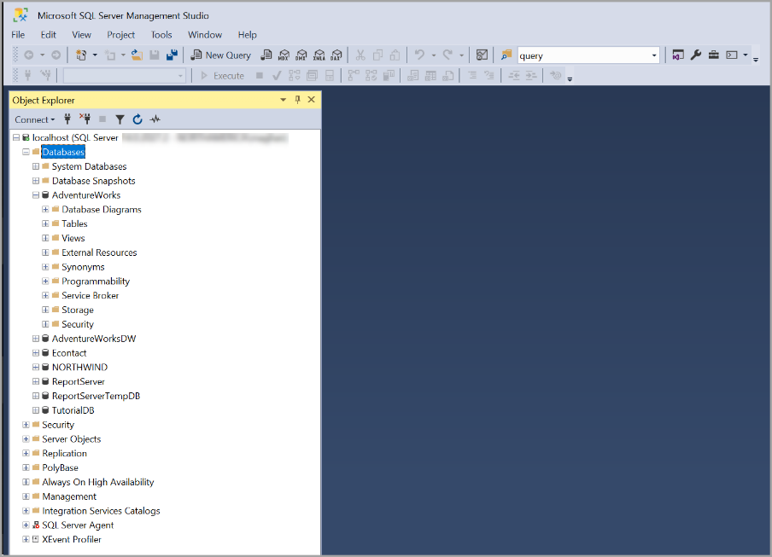

In einem ersten Schritt wurden Daten in die DB (aus einer CSV Tabelle) hochgeladen (import Flat File):

Ein Bild, das Screenshot enthält.

Dabei wurde nach der Empfehlung für Microsoft für den SQL Wizard vorgegangen.[3] Man sieht das Preview von Daten:

Ein Bild, das Screenshot enthält.

Es gibt Möglichkeit, Einstellungen für Spalten zu ändern. Wir haben LAU_CODE von Gemeinden als Primärschlüssel gewählt:

Ein Bild, das Screenshot enthält.

Nachdem die Daten erfolgreich importiert worden sind, kann man mit xml/sql query eine Ausgabe im XML-Format bekommen, dabei lässt sich die Struktur von der XML-Datei etwa mit verschachtelten Abfragen („nested query“) definieren.

Ein einfaches Beispiel xml/sql query dient zum Test der Funktionalität:[4]

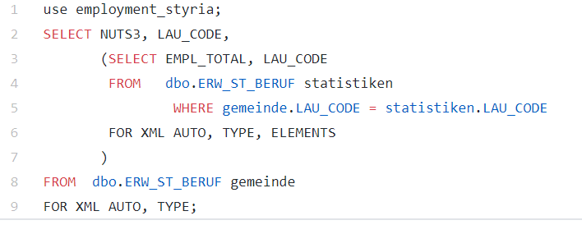

Wir haben uns für folgende Struktur der XML-Datei entschieden:

* Jede Gemeinde ist ein komplexes Element;
* Das „gemeinde“-Element besitzt folgende Attribute: LAU_CODE, LAU_NAME, REF_DATE (wobei das letzte für das gesamte Dataset konstant und somit nicht unbedingt notwendig ist);
* Das „gemeinde“-Element besteht wiederum aus vier komplexen Elementen: info, total, women, men;
* Das Element „info“ beinhaltet als einfache Elemente NUTS3, DISTRICT_CODE und DISTRICT_NAME;
* Elemente „total“, „women“, „men“ bestehen aus einfachen Elementen, die entsprechende Informationen über Anzahl von erwerbstätigen Personen in jeweiligen Kategorien beinhalten.

Anschließend wurden die Daten als XML-Datei exportiert. Grundlage hierfür war erneut eine Basis-Anleitung von Microsoft.[5] Nachfolgend der Quellcode der Abfrage.

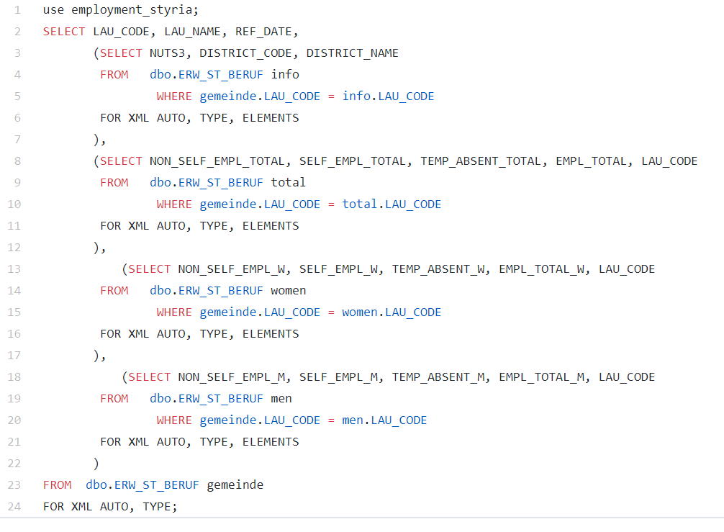

**Die eXist-db installieren und die XML-Datei mit dem Schema validieren**

Im nächsten Schritt wurde die eXist-db installiert. Leider stellte sich der Teil als etwas komplizierter dar, die Dokumentation ist relativ rudimentär.[6]

Zum Einsatz kam die Version 5.2.0

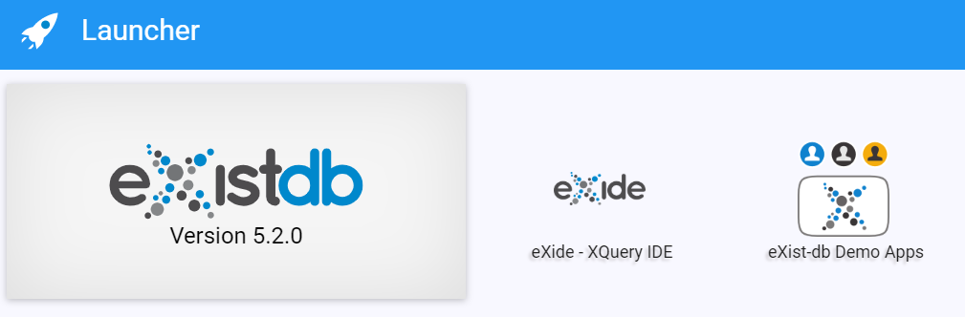

Um die implizite Validierung zu aktivieren ist es nötig in der conf.xml der Datenbank den Eintrag zu Validierung auf „yes“ zu setzen:

<validation mode="yes">

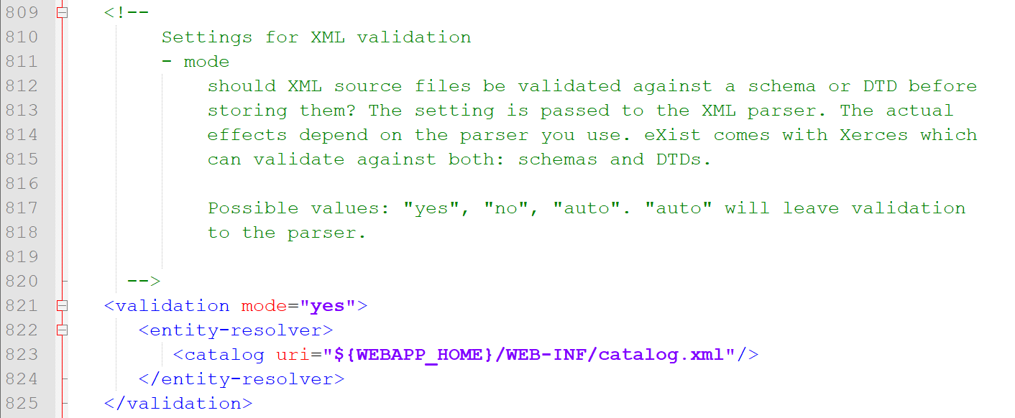

Das Schema wurde in der Datenbank gespeichert: C:/eXist-db/etc/webapp/WEB-INF/entities/Uebung1.xsd.

Die referenzierte catalog.xml Datei wurde am Ende um den entsprechenden Eintrag für das Schema der Uebung1 ergänzt:

<uri name="file:///C:/eXist-db/etc/webapp/WEB-INF/entities/Uebung1.xsd" uri="entities/Uebung1.xsd" />



Die entsprechende XSD Datei hat folgende Struktur:

<?xml version="1.0" encoding="UTF-8"?>

<xs:schema targetNamespace="file:///C:/eXist-db/etc/webapp/WEB-INF/entities/Uebung1.xsd" xmlns:xs="http://www.w3.org/2001/XMLSchema" elementFormDefault="qualified" attributeFormDefault="unqualified">

<xs:element name="gemeinden">

<xs:complexType>

<xs:sequence>

<xs:element name="gemeinde" maxOccurs="unbounded">

<xs:complexType>

<xs:sequence>

<xs:element name="info">

<xs:complexType>

<xs:sequence>

<xs:element name="NUTS3" type="xs:string"></xs:element>

<xs:element name="DISTRICT_CODE" type="xs:int"></xs:element>

<xs:element name="DISTRICT_NAME" type="xs:string"></xs:element>

</xs:sequence>

</xs:complexType>

</xs:element>

<xs:element name="total">

<xs:complexType>

<xs:sequence>

<xs:element name="NON_SELF_EMPL_TOTAL" type="xs:int"></xs:element>

<xs:element name="SELF_EMPL_TOTAL" type="xs:int"></xs:element>

<xs:element name="TEMP_ABSENT_TOTAL" type="xs:int"></xs:element>

<xs:element name="EMPL_TOTAL" type="xs:int"></xs:element>

<xs:element name="LAU_CODE" type="xs:int"></xs:element>

</xs:sequence>

</xs:complexType>

</xs:element>

<xs:element name="women">

<xs:complexType>

<xs:sequence>

<xs:element name="NON_SELF_EMPL_W" type="xs:int"></xs:element>

<xs:element name="SELF_EMPL_W" type="xs:int"></xs:element>

<xs:element name="TEMP_ABSENT_W" type="xs:int"></xs:element>

<xs:element name="EMPL_TOTAL_W" type="xs:int"></xs:element>

<xs:element name="LAU_CODE" type="xs:int"></xs:element>

</xs:sequence>

</xs:complexType>

</xs:element>

<xs:element name="men">

<xs:complexType>

<xs:sequence>

<xs:element name="NON_SELF_EMPL_M" type="xs:int"></xs:element>

<xs:element name="SELF_EMPL_M" type="xs:int"></xs:element>

<xs:element name="TEMP_ABSENT_M" type="xs:int"></xs:element>

<xs:element name="EMPL_TOTAL_M" type="xs:int"></xs:element>

<xs:element name="LAU_CODE" type="xs:int"></xs:element>

</xs:sequence>

</xs:complexType>

</xs:element>

</xs:sequence>

<xs:attribute name="LAU_CODE" type="xs:int"></xs:attribute>

<xs:attribute name="LAU_NAME" type="xs:string"></xs:attribute>

<xs:attribute name="REF_DATE" type="xs:dateTime"></xs:attribute>

</xs:complexType>

</xs:element>

</xs:sequence>

</xs:complexType>

</xs:element>

</xs:schema>

Ein Auszug der XML-Datei sieht wie folgt aus:

<?xml version="1.0" encoding="UTF-8"?>

<gemeinden xmlns="file:///C:/eXist-db/etc/webapp/WEB-INF/entities/Uebung1.xsd" xmlns:xsi="http://www.w3.org/2001/XMLSchema-instance" xsi:schemaLocation="http://www.w3.org file:///C:/eXist-db/etc/webapp/WEB-INF/entities/Uebung1.xsd">

<gemeinde LAU_CODE="60101" LAU_NAME="Graz " REF_DATE="2017-10-31T00:00:00">

<info>

<NUTS3>AT221</NUTS3>

<DISTRICT_CODE>601</DISTRICT_CODE>

<DISTRICT_NAME>Graz-Stadt</DISTRICT_NAME>

</info>

<total>

<NON_SELF_EMPL_TOTAL>120826</NON_SELF_EMPL_TOTAL>

<SELF_EMPL_TOTAL>13177</SELF_EMPL_TOTAL>

<TEMP_ABSENT_TOTAL>2958</TEMP_ABSENT_TOTAL>

<EMPL_TOTAL>136961</EMPL_TOTAL>

<LAU_CODE>60101</LAU_CODE>

</total>

<women>

<NON_SELF_EMPL_W>57597</NON_SELF_EMPL_W>

<SELF_EMPL_W>4539</SELF_EMPL_W>

<TEMP_ABSENT_W>2586</TEMP_ABSENT_W>

<EMPL_TOTAL_W>64722</EMPL_TOTAL_W>

<LAU_CODE>60101</LAU_CODE>

</women>

<men>

<NON_SELF_EMPL_M>63229</NON_SELF_EMPL_M>

<SELF_EMPL_M>8638</SELF_EMPL_M>

<TEMP_ABSENT_M>372</TEMP_ABSENT_M>

<EMPL_TOTAL_M>72239</EMPL_TOTAL_M>

<LAU_CODE>60101</LAU_CODE>

</men>

</gemeinde>

<gemeinde LAU_CODE="60305" LAU_NAME="Frauental an der La nitz " REF_DATE="2017-10-31T00:00:00">

<info>

<NUTS3>AT225</NUTS3>

<DISTRICT_CODE>603</DISTRICT_CODE>

<DISTRICT_NAME>Deutschlandsberg</DISTRICT_NAME>

</info>

<total>

<NON_SELF_EMPL_TOTAL>1317</NON_SELF_EMPL_TOTAL>

<SELF_EMPL_TOTAL>122</SELF_EMPL_TOTAL>

<TEMP_ABSENT_TOTAL>31</TEMP_ABSENT_TOTAL>

<EMPL_TOTAL>1470</EMPL_TOTAL>

<LAU_CODE>60305</LAU_CODE>

</total>

<women>

<NON_SELF_EMPL_W>604</NON_SELF_EMPL_W>

<SELF_EMPL_W>53</SELF_EMPL_W>

<TEMP_ABSENT_W>25</TEMP_ABSENT_W>

<EMPL_TOTAL_W>682</EMPL_TOTAL_W>

<LAU_CODE>60305</LAU_CODE>

</women>

<men>

<NON_SELF_EMPL_M>713</NON_SELF_EMPL_M>

<SELF_EMPL_M>69</SELF_EMPL_M>

<TEMP_ABSENT_M>6</TEMP_ABSENT_M>

<EMPL_TOTAL_M>788</EMPL_TOTAL_M>

<LAU_CODE>60305</LAU_CODE>

</men>

</gemeinde>

Dabei wird explizit auf das zugehörige Schema verwiesen, gegen das Validiert wird.

Öffnet die eXist Datenbank die XML-Datei nun ohne Probleme, ist implizit auch die Validierung efolgreich.

**Die datenbasierte Frage mit XQuery mithilfe von API beantworten**

* Aufgabe: **[hinzufügen]**
* Programmiersprache: **[hinzufügen]**
* API: **[hinzufügen]**
* XQuery: **[hinzufügen]**
* Ergebnis: **[hinzufügen]**

Quellangaben:

[1] „SQL/XML“, *Wikipedia*. 24-Nov-2019.

[2] markingmyname, „SQL Server Management Studio (SSMS) - SQL Server Management Studio (SSMS)“. [Online]. Verfügbar unter: https://docs.microsoft.com/en-us/sql/ssms/sql-server-management-studio-ssms. [Zugegriffen: 19-März-2020].

[3] yualan, „Import Flat File to SQL - SQL Server“. [Online]. Verfügbar unter: https://docs.microsoft.com/en-us/sql/relational-databases/import-export/import-flat-file-wizard. [Zugegriffen: 19-März-2020].

[4] MightyPen, „FOR XML (SQL Server) - SQL Server“. [Online]. Verfügbar unter: https://docs.microsoft.com/en-us/sql/relational-databases/xml/for-xml-sql-server. [Zugegriffen: 19-März-2020].

[5] MightyPen, „FOR XML Query Compared to Nested FOR XML Query - SQL Server“. [Online]. Verfügbar unter: https://docs.microsoft.com/en-us/sql/relational-databases/xml/for-xml-query-compared-to-nested-for-xml-query. [Zugegriffen: 19-März-2020].

[6] „eXist-db Documentation“. [Online]. Verfügbar unter: http://exist-db.org/exist/apps/doc/. [Zugegriffen: 19-März-2020].